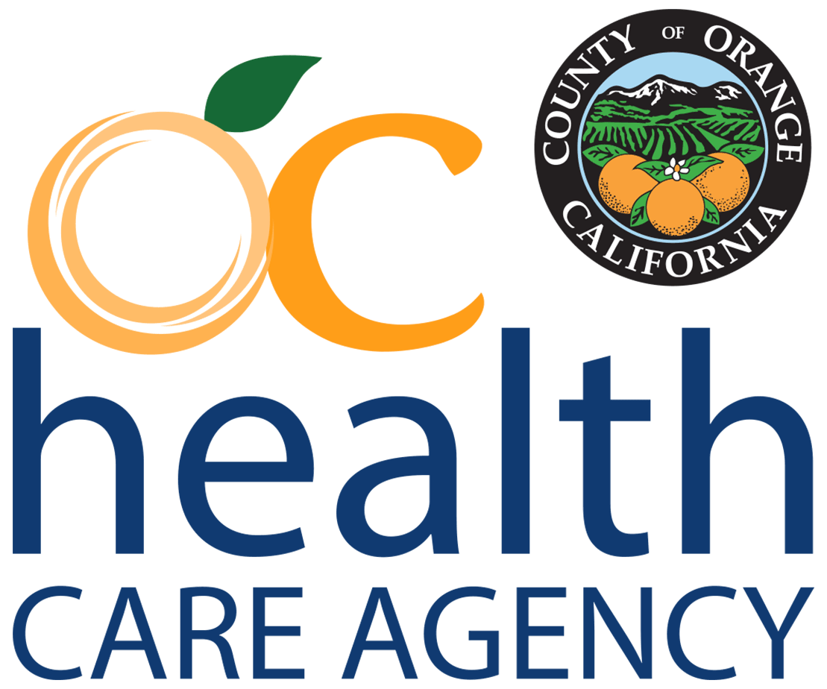

جلسه هیآت مدیره بهداشت روانی و جلسۀ عمومی
بدین وسیله به آگاهی میرساند که جلسه ای عمومی
در گردهم آئی هیآت مدیره بهداشت روانی برگذار خواهد شد.

تاریخ جلسۀ عمومی: ۱۱ آوریل ۲۰۱۸
ساعت برگذاری جلسۀ عمومی: ۶ تا ۷ و نیم بعدازظهر
محل برگذاری جلسۀ عمومی در نشانی زیر خواهد بود:

Location: Fullerton Community Center
340 W. Commonwealth Ave. Fullerton, CA 92832

دعوت به ارائه نظرات

جلسۀ عمومی در بارۀ طرح به روز شدۀ قانون خدمات بهداشت روانی
مربوط به سالهای مالی ۲۰۱۹/۲۰۱۸ میباشد.

این طرح در حال حاضر برای مطالعه در تارنمای زیر
و همچنین در کتابخانه های عمومی اورنج کانتی قابل دسترسی است.

http://ochealthinfo.com/mhsa

برای اطلاعات بیشتر و دریافت نسخۀ چاپیِ طرح لطفاً با دفتر هماهنگی قانون خدمات بهداشت روانی تلفن شماره ۳۱۰۴ - ۸۳۴ - ۷۱۴
و یا با ایمیل mhsa@ochca.com تماس حاصل نمائید.

